PRESSEINFORMATION | Kassel, 17.05.2023

Bildnachweise
»unMÖGLICH? Die Magie der Wünsche«

24|11|2022 – 16|07|2023

01 | 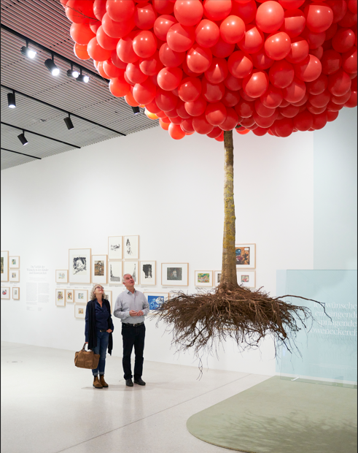 | Anhand von künstlerischen Arbeiten, Interviews und Installationen wird gezeigt, welche Wirkung ein Wunsch haben kann.  In Märchen bietet der Baum dem Marienkind und Allerleirauh Unterschlupf. Er beherbergt auch Zauberwesen wie den Geist im Glas, oder er wird selbst zum Wunscherfüller wie im Märchen vom Aschenputtel.  Die Arbeit von MyeongBeom Kim vermittelt das Gefühl von Schwerelosigkeit. Der Baum schwebt und ist gleichzeitig entwurzelt.  © Untitled (Balloon Tree), 2009/2022, MyeongBeom Kim  Abb. GRIMMWELT Kassel | Foto: Nicolas Wefers
02 | 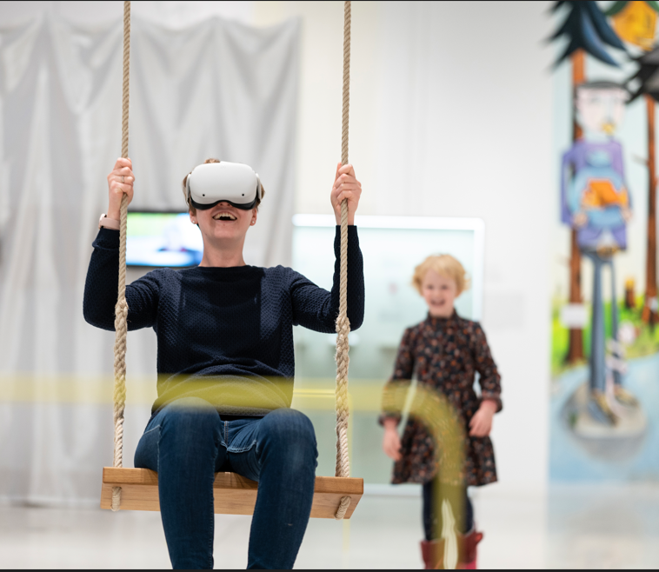 | Auf einer Schaukel ist man frei, und mit jedem Schwung kommt man dem Himmel ein Stück näher. Wenn die Schaukel ihren Höhepunkt erreicht hat und man die Augen schließt, dann hat man für einen kleinen Augenblick das Gefühl, schwerelos zu sein, fliegen zu können.  In der Virtual Reality basierten Kunstinstallation »SWING VR – Der Traum vom Fliegen« von A.MUSE – Interactive Design Studio muss man noch nicht mal die Augen schließen, um das Gefühl zu haben, fliegen zu können. Im Gegenteil. Erst wenn man die Augen öffnet, taucht man ein in eine Traumwelt.  Abb.: © GRIMMWELT Kassel | Foto: Sascha Mannel
03 | 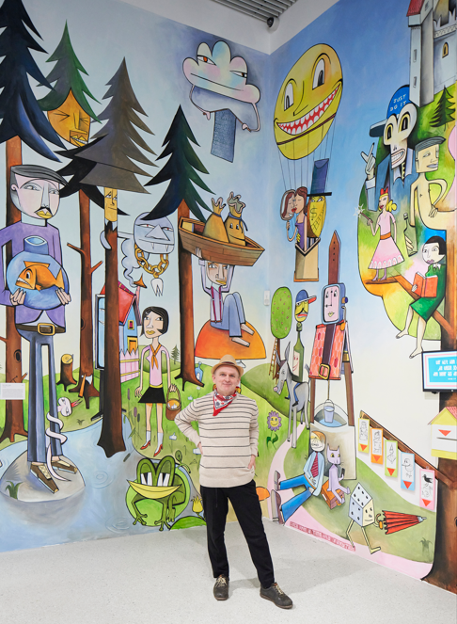 | Der in Berlin arbeitende Künstler, Illustrator und Musiker Jim Avignon hat sich im Rahmen der Ausstellung mit den Wunscherfüllern in den Grimm’schen Märchen auseinandergesetzt, mit Zauberwesen wie Zwergen, Wichtelmännern und sprechenden Tieren. Jim Avignons Wandmalerei ist eigens für die Ausstellung entstanden.  © Jim Avignon | GRIMMWELT Kassel | Foto: Nicolas Wefers
04 | 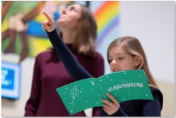 | Für Kinder im Alter von 5 – 12 Jahren gibt es eine eigene Rätselspur mit dem Titel »Meine Wunschmaschine« durch die Ausstellung. Ein A5-großes Heft mit vielen Mitmachaktionen, Fragen und Erklärungen leitet die Kinder durch die Ausstellungsbereiche.  Abb.: © GRIMMWELT Kassel | Foto: Sascha Mannel

Weitere Bildmotive auf Anfrage.

GRIMMWELT Kassel gGmbH | Ansprechpartnerin: Katja Blum, Presse/Öffentlichkeitsarbeit/Marketing
Weinbergstraße 21, 34117 Kassel | T +49.561.59861913 | katja.blum@grimmwelt.de | www.grimmwelt.de

